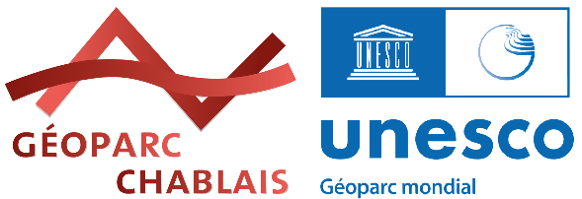

DEVENIR PARTENAIRE DU GÉOPARC MONDIAL UNESCO DU CHABLAIS
FORMULAIRE DE CANDIDATURE
Ce formulaire permettra d’acter votre candidature, de prendre connaissance de votre activité et de préparer au mieux la visite de rencontre-évaluation. La décision d’attribution se fera dans un second temps par la Commission Géoparc.
- VOTRE STRUCTURE
Nom de la structure :

Nom et prénom du responsable de la structure :
Adresse :

Tél :
Email :

- LES PRÉ-REQUIS (éliminatoires)
 | OUI | NON
Le siège de ma structure ou le lieu d’exercice de mon activité est situé sur le périmètre du Géoparc du Chablais (62 communes du SIAC) | ☐ | ☐
Êtes-vous adhérent à un Office de Tourisme local ?  Lequel ? | ☐ | ☐
Votre activité est-elle référencée (label, adhésion) dans un réseau professionnel local/départemental/national ?  Lequel ? | ☐ | ☐
Je ne vends pas de roches/fossiles/minéraux | ☐ | ☐
Je ne fais pas la promotion de loisirs motorisés | ☐ | ☐

- USAGE SOUHAITÉ DU STATUT DE PARTENAIRE
Votre demande concerne quel(s) produit(s)/service(s) ?
☐ Un hébergement (spécifiez) :
☐ Hôtel ☐ Gîte
☐ Chambre d’hôtes ☐ Meublé de tourisme
☐ Hébergement de groupe ☐ Camping
☐ Résidence de tourisme ☐ Village vacances
Classement et autre(s) label(s) obtenu(s) : Cliquez ou appuyez ici pour entrer du texte.
☐ Un musée, site ou lieu de visite
☐ Une entreprise liée au secteur du tourisme, sport et loisirs (école de ski, agence de voyage, bureau des guides…)
☐ Un artisan ou producteur avec visite pédagogique
☐ Autre, à préciser :

- QUESTIONNAIRE D’INTENTION
Que recherchez-vous en rejoignant le réseau des partenaires du Géoparc ?
☐ La promotion de votre activité
☐ Des échanges avec des acteurs qui partagent vos valeurs incarnées à travers le label Géoparc mondial UNESCO
☐ D’approfondir vos connaissances du territoire
☐ Une inscription de votre activité dans une démarche de développement durable

Quelle action développez-vous en accord avec les valeurs du Géoparc mondial UNESCO du Chablais ?

